 | COLÉGIO PEDRO II - UNIDADE SÃO CRISTÓVÃO III  3ª SÉRIE – MATEMÁTICA – PROFº MARCOS  www.professorwaltertadeu.mat.br

APROFUNDAMENTO 02

1) O pentágono regular ABCDE da figura abaixo tem lado L. O segmento AF tem medida L. Determine a medida do ângulo BFE.

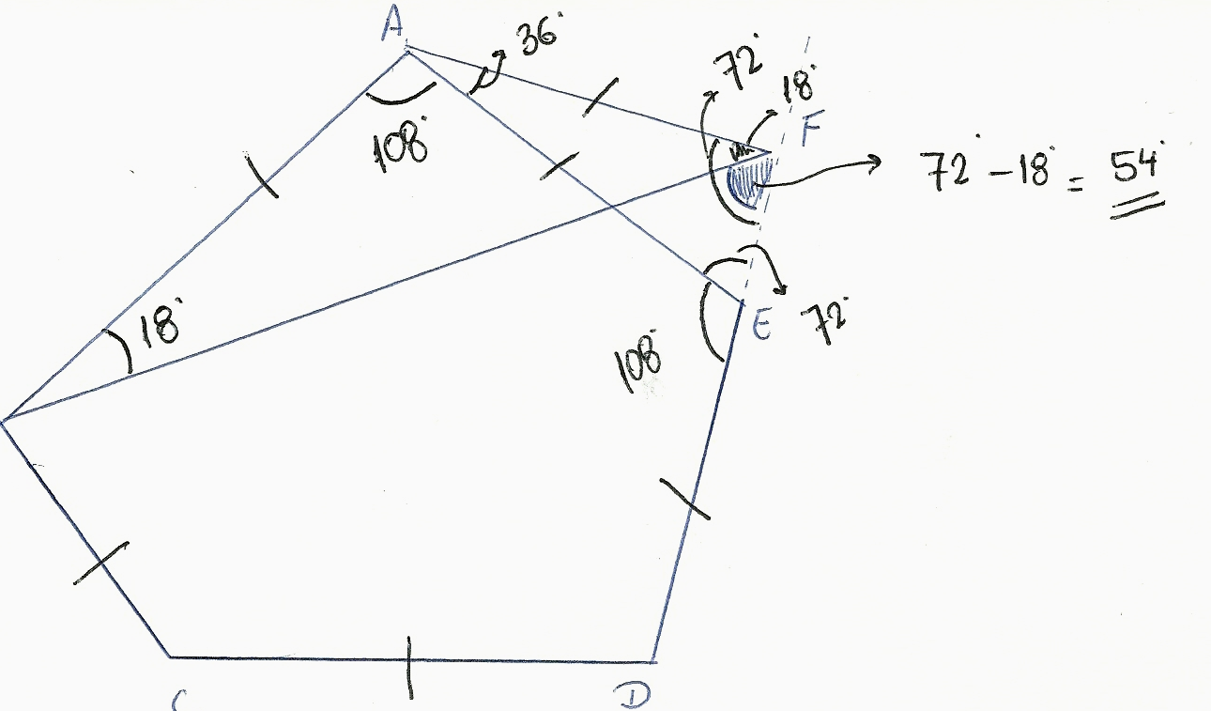
GABARITO:

2) Determine o perímetro do triângulo ARS da figura abaixo, onde AB e AC medem 15 cm e 18 cm, respectivamente, sendo BQ e CQ as bissetrizes internas dos ângulos B e C do triângulo ABC e RS paralelo a BC.
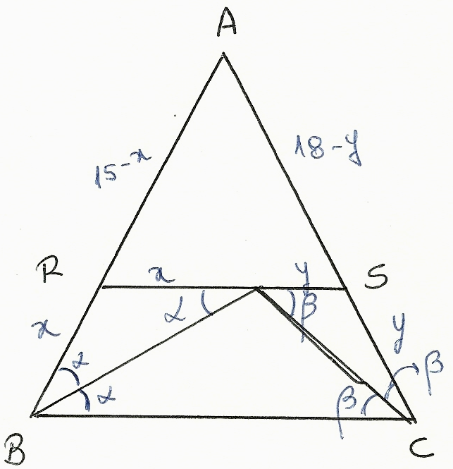
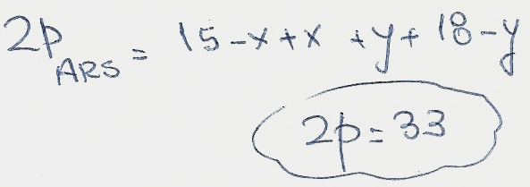
GABARITO:

3) No quadrilátero ABCD da figura, são traçadas as bissetrizes CM e BN, que formam entre si o ângulo α. Determine, em função de α, soma dos ângulos internos A e D desse quadrilátero.
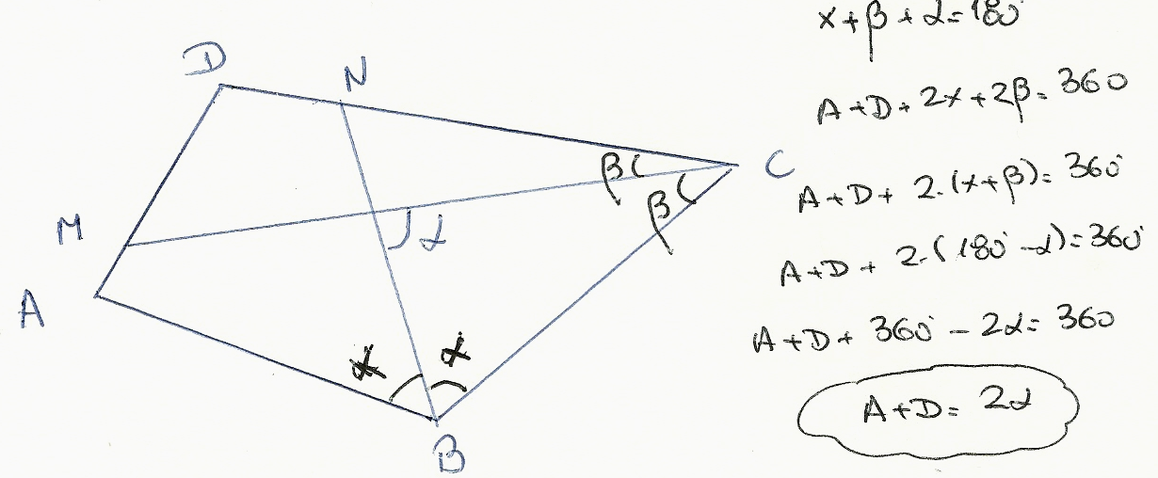
GABARITO:

4) A figura abaixo mostra um pentágono e um hexágono regulares colados. Determine medida do ângulo ABC.
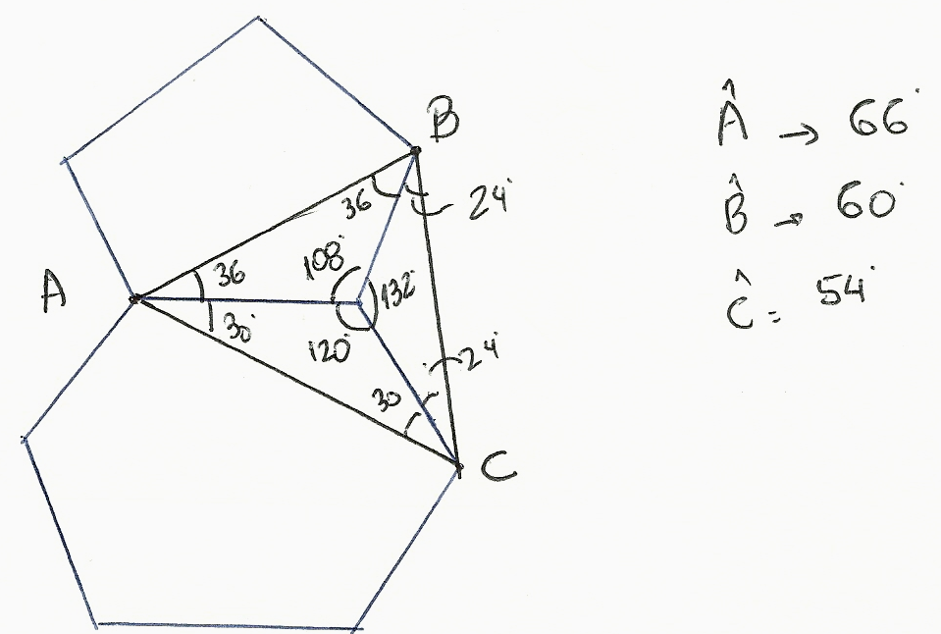

GABARITO:

5) (UNIRIO 2006) Estrela do PT nos jardins do Alvorada.
A primeira-dama resolveu decorar o Palácio da Alvorada e a Granja do Torto com um paisagismo bastante particular. Sálvias especialmente plantadas formam a estrela vermelha petista nos jardins das duas residências oficiais.
Correio Braziliense, 2004.

A estrela de cinco pontas foi desenhada como mostra a figura abaixo. A produção desse paisagismo especial no Palácio do Planalto foi realizada sabendo que A, B, C, D, E são vértices de um pentágono regular e que o ângulo DÂC é igual a:
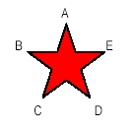
a) 72° b) 48° c) 36° d) 24° e) 18°

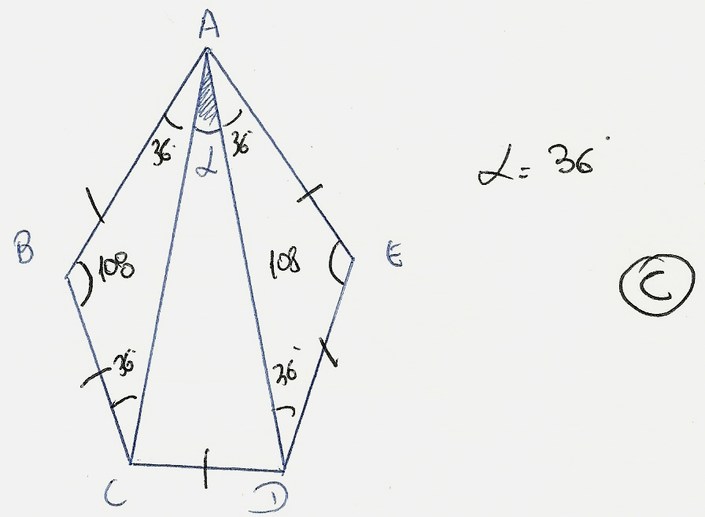
GABARITO:

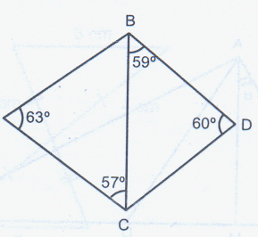
6) O maior dos segmentos desenhados na figura é:

a) AB b) AC c) BC d) BD e) CD

GABARITO: Letra D

7) Na figura abaixo, Q é o ponto médio de AB. QP é paralelo a BC. Sendo AC igual a 30 cm, determine a medida de PO.

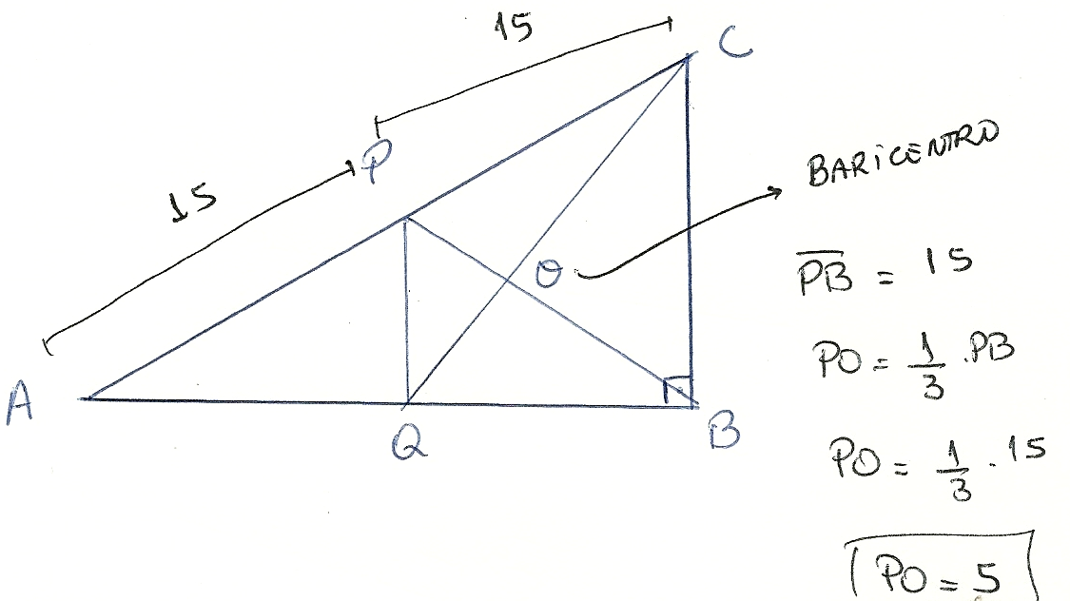
GABARITO:

8) Na figura abaixo, calcule o ângulo x, sendo α o triplo de β e γ o sêxtuplo de β.

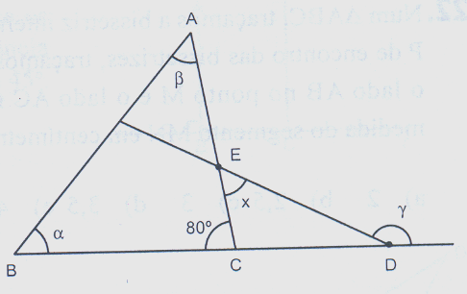
GABARITO:

α = 3β e α + β = 100 logo, 4β = 100 e β = 25º.
Portanto, γ = 6.25 = 150º.
Logo, x + 100º + 30º = 180º.
X = 50º

9) Dois polígonos convexos têm o número de lados expresso pelos números n e n + 4. Determine o valor de n, sabendo que um dos polígonos tem 34 diagonais a mais do que o outro.
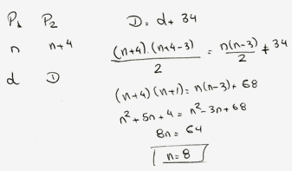
GABARITO:

10) Os números que exprimem o número de lados de três polígonos são n – 3, n e n + 3. Determine o número de diagonais de cada um dos polígonos, sabendo que a soma de todos os seus ângulos internos vale 3240º.

GABARITO:
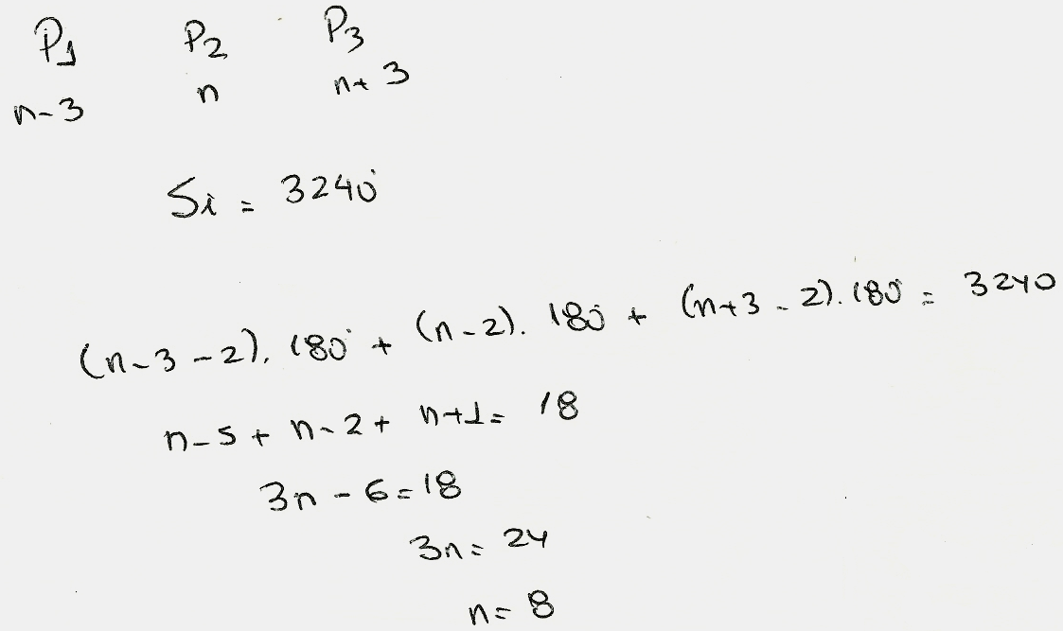
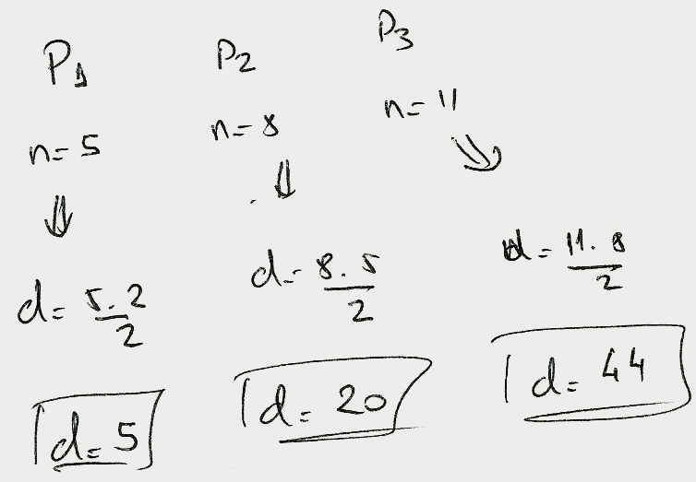
11) A razão entre o ângulo interno e o ângulo externo de um polígono regular é 9. Determine o número de lados do polígono.

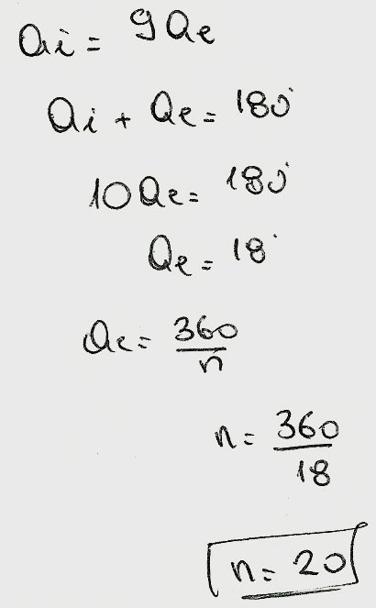
GABARITO:

12) Classifique em verdadeira (V) ou falsa (F) cada uma das seguintes afirmações:
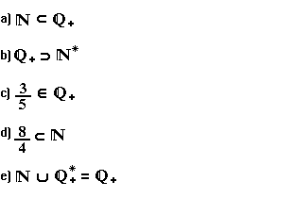
GABARITO:
V, V, V, F, V

13) Complete as sentenças a seguir com os símbolos referentes às funções contido e não contido de forma a tornar todas elas verdadeiras:
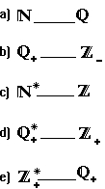
GABARITO:
⊂, ⊄, ⊂, ⊄, ⊂

14) Complete com os símbolos $∈, ∉, ⊂,⊄$ de modo a tornar verdadeira cada uma das sentenças a seguir:
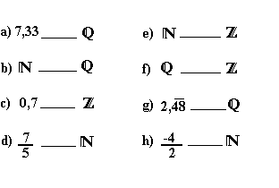
GABARITO:
∈, ⊂, ∉, ∉, ⊂, ⊄, ∈, ∉

15) (PUC) A soma 1,3333... + 0,16666... é igual a:
a) 1/2
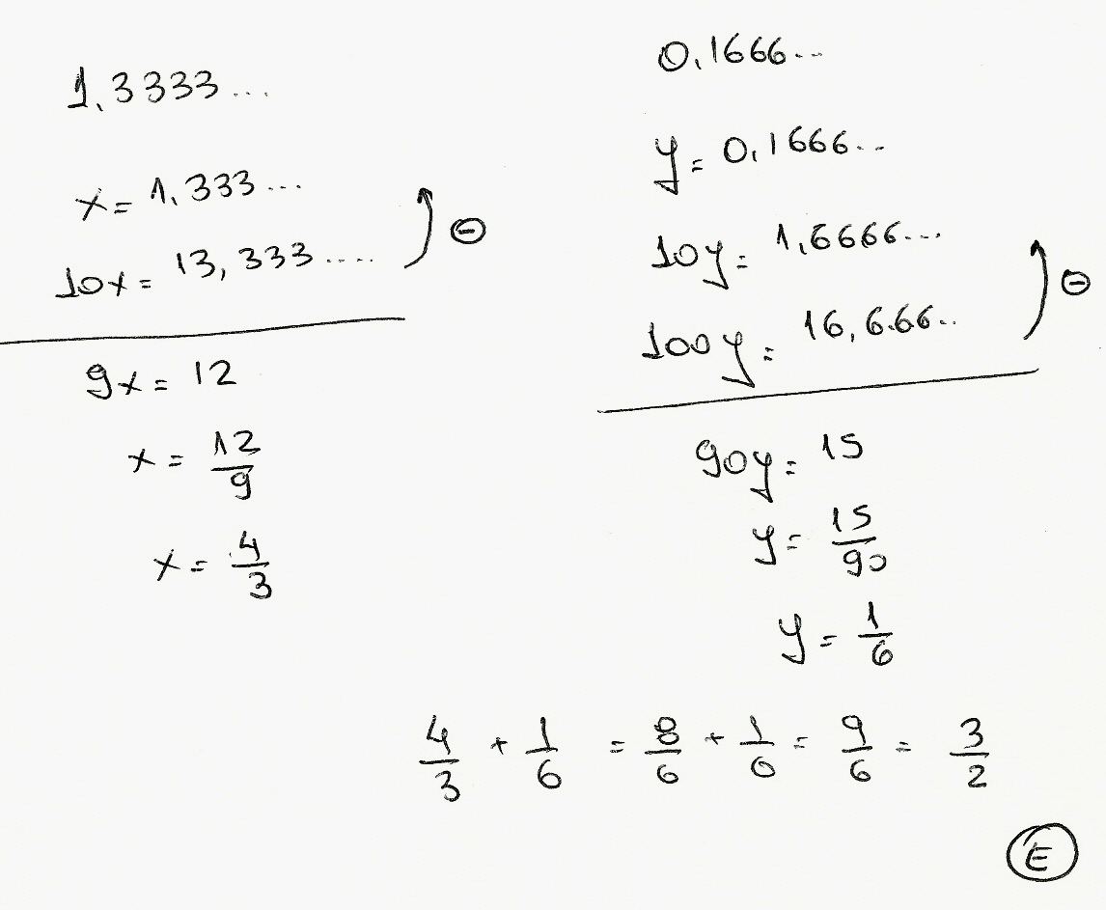
b) 5/2
c) 4/3
d) 5/3
e) 3/2

GABARITO:

